Tytuł Projektu:

Gra Tic-Tac-Toe dla 2 graczy

Autor:

Karol Zamorski

Data sporządzenia dokumentacji: 18.01.2021

Projekt został napisany w języku JAVA. UI gry wygląda w następujący sposób: 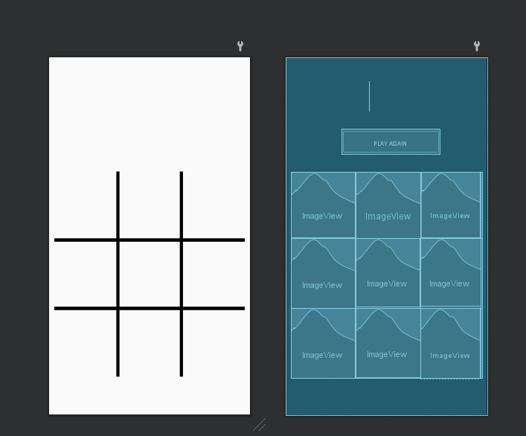

Jest on podzeilonony na 9 kwadratów który są przyciskami które po kliknięciu w nie zmieniają się odpowiednio: ‘X’ albo ‘O’. Przycisk ‘Play again’ pojawia się tylko gdy gra się zakończy wygraną któregoś gracza lub remisem. Nad przyciskiem ‘Play again’ znajduje się pole ‘textView’ gdzie pojawia się po rozegranej grze informacja który gracz wygrał lub czy był remis.Plansza do gry jak i ‘X’,’O’ są obrazami png.

Gra z strony backendu jest utworzona z 2 funkcji: play,draw i click.

Funkcja play: 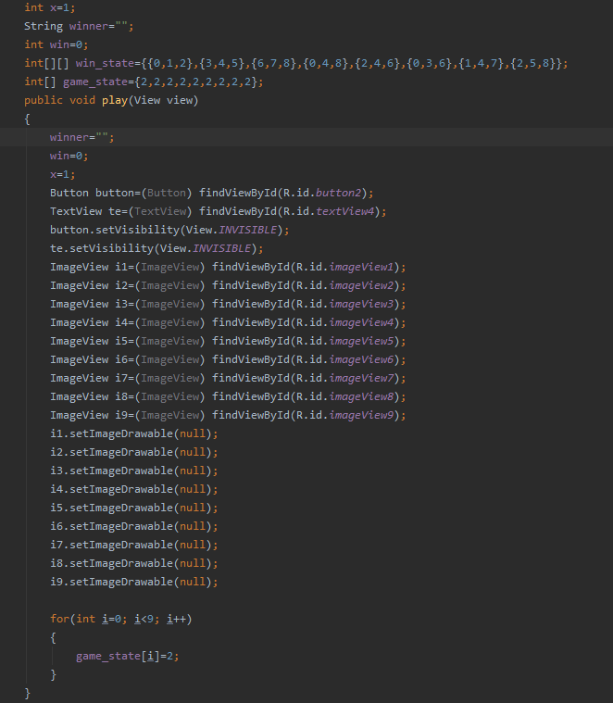

Funkcja ta odpowiada za wygenerowanie wszystkich obrazów, przycisków w GUI. Są też podane zmienne które ustawiają się za każdym startem gry do wartości domyślnych.

Funkcja click:

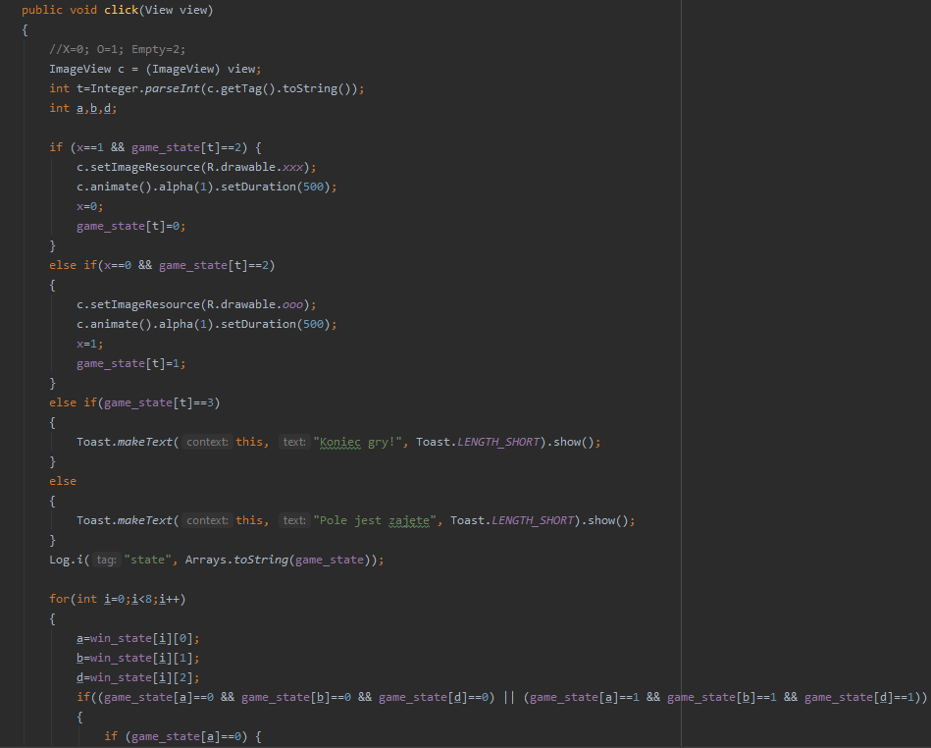

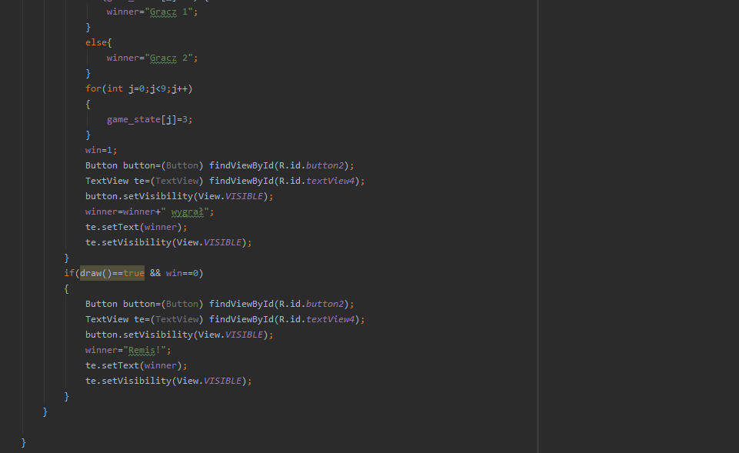

Pierwsze dwa if’y odpowiadają za pokazanie odpowiedniego obrazka ‘x’ i ‘o’ w GUI zależne jaki gracz teraz wykonuje akcję. Następny if sprawdza stan gry jeżeli już żaden gracz nie może wykonać ruchy to zakańcza grę w przeciwnym wypadku pisze że nie można w zajęte pole wstawić swojego znaku.

Następnie mamy pętle która sprawdza możliwe kombinacje wygranych ustawień z aktualnie zaznaczonymi polami. Jeżeli któremuś graczowi uda się wygrać wtedy zmienia wartość zmiennej winner na odpowiedni tekst który to gracz, zmienia wartość zmiennej ‘win’ na 1 i wyświetla napis winner. Jeżeli pętla nie znajdzie wygranego wtedy sprawdza czy jest remis przy pomocy funkcji ‘draw’ i czy nie ma już wygranej gry w zmiennej win, jeśli tak jest to wypisuje że jest Remis i przerywa grę.